**1.涉及到哪些基本要素和必要的特征？**

涉及到以下4个基本要素。

1）人员People：管理、开发分析、使用等；

2）产品Product：刚开始需确定产品的目标和范围，界定其特性，从而选出“最好”的方案；

3）过程Process：提供一个流程框架，包括软件开发计划，使其适应需求；

4）项目Project：要有计划、可控制。

**2. 各要素和特征之间的UML模型如下：**

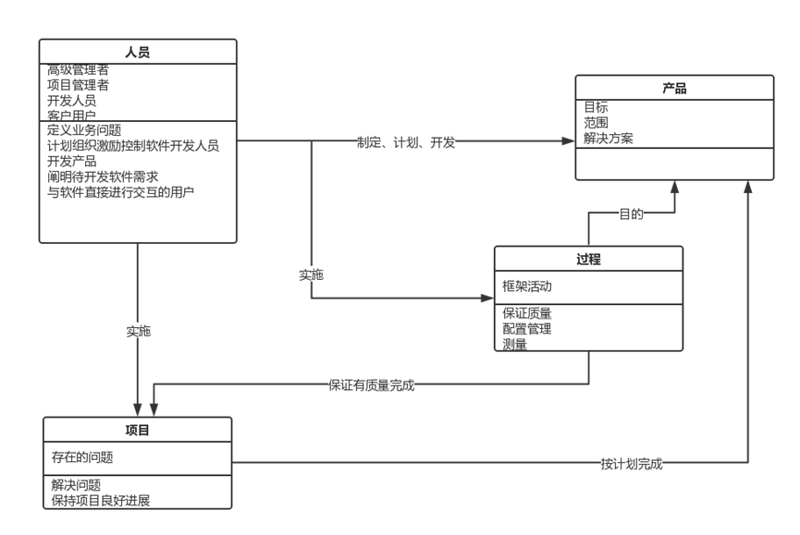

**3.通过典型的软件项目管理方法（实例）来说明这些要素和特征。**

比如说：PMI的项目管理知识体系，包括：项目范围管理，项目时间管理，项目成本管理，项目质量管理，项目人力资源管理，项目沟通管理、项目采购管理、项目风险管理和项目整体管理。四大要素都包含在其中。